烹調魔法文字燒城堡(100年元月)
國語日報引導式徵文寫作
PART 1 我喜歡幫助別人
- 說明
臺東平凡的菜販阿媽陳樹菊女士默默行善，捐助蓋圖書館，榮登《時代》雜誌百大影響力人物，她的善行義舉深深的影響了我們，「積德不積財」的觀念讓我們學會幫助別人，為別人點燈。你有幫忙別人的經驗嗎？為什麼你要幫助他？協助幫忙的過程中，你獲得什麼啟示和成長？寫一篇「善行義舉經驗」和大家分享，鼓舞大家行善，讓社會更溫暖。題目自訂，五百字以內。
- 老師的話
每個人心目中都有小小的善念種子吧！喜歡幫忙別人，會為別人著想，你曾經幫助誰？在什麼時間？什麼地點？事件的過程如何？掌握「人事時地物」，幫助的過程和結果，最後加上感想，記錄自己的善行，拋磚引玉，讓每個人都學會體諒別人，進而幫助別人。
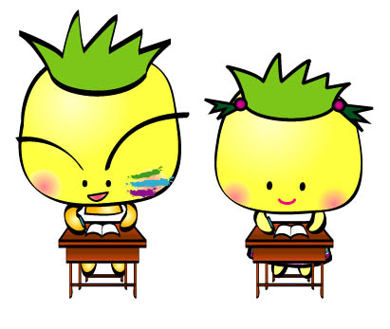
- 作品請於100.2.15(二)前送交文字燒城堡(教務處)文字燒信箱，感謝大家這學期的踴躍參與，在此祝各位有個充實的寒假，快樂的春節假期。

